
AMPLIACIÓN VIGENCIA MECANICAS IMPORTADOS
Comprador: | Tania Soto | Departamento: | 9 y 10
Mail: | tania.soto@officemax.com.mx | Tiendas participantes: | Todas
Resurtido | Omar.colin@officemax.com.mx | Mecánica

Buena tarde Gerencias,

Favor de tomar en cuenta que la vigencia de las siguientes mecánicas se extiende hasta el 30 de septiembre, para que mantengan la señalización de las mismas:
- 14250 - Hasta 60% off en artículos escolares seleccionados
- 14246 - HASTA 50% ECOSTUK KIT OFICINA

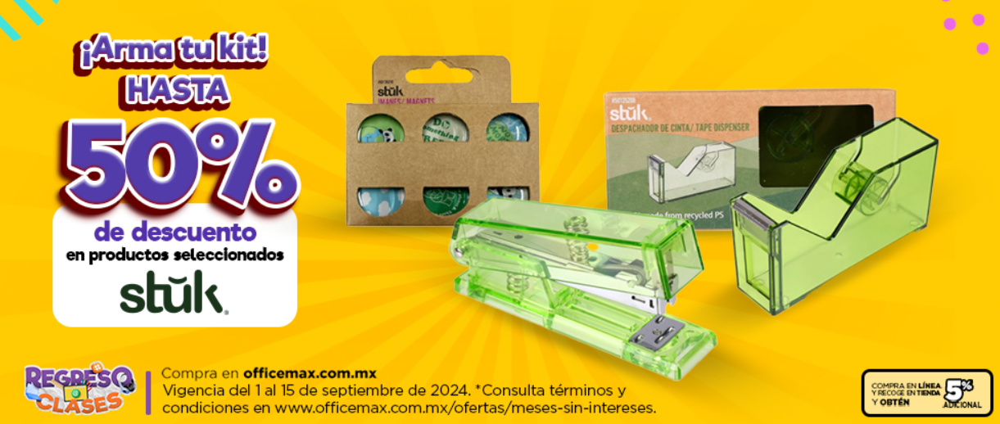

Cualquier duda o comentario con el siguiente contacto de compras:

Compradora Tania Soto.
Email: tania.soto@officemax.com.mx

